Муниципальное образовательное учреждение

Новомайзасская средняя общеобразовательная школа

д. Новый Майзас, Кыштовского района, Новосибирской области

Адрес: 632290, НСО, Кыштовский р-н, с. Новый Майзас, ул. Школьная, 7

телефон: 8-383-71-32-131

Конкурс рефератов «Поклонимся великим тем годам»

Тема: «Поклонимся великим тем годам. Поклонимся всем павшим и живым».

Автор: Богович Елена Евгеньевна, МКОУ Новомайзасская СОШ, 13 лет

Руководитель: Иксанова Фания Муссаевна, МКОУ Новомайзасская СОШ, учитель географии и технологии

**Содержание**

I Аннотация

II Цель и задачи, методы исследования

III Введение

IV Теоретическая часть:

1 .Из истории Великой Отечественной войны

2.Силы и планы сторон

3. Участие наших земляков в Великой Отечественной войне

V Практическая часть

VI Заключение

VII Список использованной литературы, адреса использованных сайтов

**Аннотация**

*Спасибо Вам за мир, за жизнь, за свет,*

*Что вы для нас когда-то сохранили!*

*Поверьте, мы Ваш подвиг не забыли…*

Актуальность:

В истории России есть события, обращение к которым объединяет поколения. Безусловно, таким событием является Великая Отечественная война. Особенно актуально это в 2015году – в год семидесятилетия со дня Великой Победы.

Необходимо чтить героев, воздать дань памяти им, поскольку их жизнь, их судьба, их подвиги являются неотъемлемой частью истории нашей страны России, частью Великой Отечественной войны.

Я хочу, чтобы о ней знали и помнили мои сверстники, потому что сегодня во многих странах постсоветского региона искажают результаты Великой Отечественной войны. Знать и помнить не только из учебников истории. Пока живы наши бабушки и прабабушки, дедушки и прадедушки, расспросить их о том суровом времени, записать их воспоминания…

Данная исследовательская работа включает две части: теоретическую и практическую. Теоретическая часть представлена разделами:

· первый раздел «Из истории Великой Отечественной войны» знакомит с основными периодами Великой Отечественной войны;

· в разделе «Участие наших земляков в Великой Отечественной войне» говорится о тех земляках, которых были удостоены звания Героя Советского Союза и приводится их описание;

При проведении практических исследований были использованы:

· документы из архива Кыштовского районного военного комиссариата;

· Книга памяти погибших в боях, умерших, от ран и пропавших без вести в Великой Отечественной войне 1941-1945 гг. (Кыштовский район Новосибирской области);

· материалы школьного музея;

· воспоминание Гришманова Н.П., ветерана ВОВ, умершего в 2012 году.

**II Цель:** изучить вклад моих односельчан в общей борьбе за Победу нашей Родины в Великой Отечественной войне.

Задачи:

1. Изучить теоретический материал, связанный с выбранной темой;

2. Собрать и систематизировать сведения об участии моих односельчан в Великой Отечественной войне;

3. Изучить историю моих земляков, награжденных званием Героя Советского Союза;

4. Изучение участия моих родственников в Великой Отечественной войне.

Методы исследования:

1. Изучение архива Кыштовского райвоенкомата;

2. Изучение литературы;

3. Вспоминания ветерана Великой Отечественной войны Гришманова Н.П..;

4. Использование ресурсов Интернет;

5. Сбор и систематизация сведений.

**III** **Введение**

Любовь к родному краю, к родной культуре, к родному селу или городу, к родной речи, начинается с малого – с любви к своей семье, к своему жилищу, к своей школе. Постепенно расширяясь, эта любовь к родному переходит в любовь к своей стране – к её истории, её прошлому и настоящему, а затем ко всему человечеству, к человеческой культуре так сказал Д.С. Лихачёв

Годы летят и летят…Кажется, что они уносят из нашей памяти всё то , что произошло с нами. Однако порой происходят такие события, которые навечно остаются в памяти людей, занимают достойное место в летописи истории.

Из воспоминаний тех, кто сражался за свободу Родины, кто на своих плечах вынес все тяготы Великой Отечественной войны, из книг, повествующих о героизме и мужестве солдат, обелисков и памятников мы узнаем, насколько кровопролитной и тяжелой была война.

Есть сокровища, спрятанные глубоко в земле, и есть сокровища, находящиеся на поверхности и передающиеся из поколения в поколение. К таким богатствам относится и память народа о героическом прошлом, о своих доблестных защитниках.

Мамина песня, отцовский дом, бабушкина сказка, боевые ордена и медали, письмо-треугольник с фронта – всё это наша родословная, наши символы, наша история. Может, и грустная, но в своей основе – великая. Не забыть, сберечь всё это – наша задача.

Эти строчки заставили меня задуматься о том, что свято помнят во многих семьях: война прошла по судьбе каждого, она заставила осознать радость мирной жизни, радость мирного труда, она помогла многое переосмыслить…

В боях за Родину в период войны 1941-1945гг Советский народ проявил чудеса геройства, отваги, по праву получил имя народа ­­ - героя. В ожесточенной схватке с врагом советские люди разбили немецких захватчиков, отстояли честь, свободу своей земли, избавили от фашистского порабощения народы других стран Европы.

В едином строю защитников Родины, плечом к плечу с представителями многонационального Советского государства храбро сражались и наши земляки.

Особое внимание мы уделяли сбору материалов о тех земляках, которые не вернулись, пали смертью храбрых в годы войны. Каждый советский человек, отдавший свою жизнь за Родину, имел свои мечты, надежды, стремления. Мы решили узнать о каждом погибшем земляке, о каждом павшем, чтобы их имена и подвиги были известны, ибо каждый отдавший за Родину свою жизнь – герой, и он достоин, чтобы о нём знали.

**IV Теоретическая часть**

**1раздел. Из истории Великой Отечественной войны**

На рассвете 22 июня 1941 г. без объявления войны, нарушив Пакт о ненападении, германская армия обрушилась всей своей мощью на советскую землю. Тысячи артиллерийских орудий открыли огонь по советской территории. Авиация атаковала аэродромы, военные гарнизоны, узлы связи, командные пункты Красной армии, крупнейшие промышленные объекты Украины, Белоруссии, Прибалтики. Началась Великая Отечественная война Советского Союза против немецко-фашистских захватчиков. Она длилась 1418 дней и ночей.

Руководство страны не сразу поняло, что именно произошло. По-прежнему опасаясь провокаций немцев, И.В. [Сталин](http://school.xvatit.com/index.php?title=%D0%A1%D0%A1%D0%A1%D0%A0_%D0%BA_%D0%BA%D0%BE%D0%BD%D1%86%D1%83_%D1%81%D1%82%D0%B0%D0%BB%D0%B8%D0%BD%D1%81%D0%BA%D0%BE%D0%B9_%D1%8D%D0%BF%D0%BE%D1%85%D0%B8:_%D0%B8%D1%82%D0%BE%D0%B3%D0%B8_%D0%B8_%D0%BF%D0%B5%D1%80%D1%81%D0%BF%D0%B5%D0%BA%D1%82%D0%B8%D0%B2%D1%8B) даже в (условиях начавшейся войны не хотел верить в случившееся). В новой директиве войскам он предписывал «разгромить врага», но «не переходить государственной границы» с Германией.

В полдень первого дня войны с обращением к народу выступил первый заместитель Председателя Совета Народных Комиссаров, нарком иностранных дел СССР В. М. Молотов. Призвав советских людей к решительному отпору врагу, он выразил уверенность в том, что страна отстоит свою свободу и независимость. Свое выступление он закончил словами, ставшими [программной](http://xvatit.com/it/fishki-ot-itshki/) установкой на все годы войны: «Наше дело правое. Враг будет разбит. Победа будет за нами».

В тот же день была объявлена всеобщая мобилизация военнообязанных, введено военное положение в западных районах страны. Были образованы Северный, Северо-Западный, Западный, Юго-Западный, Южный [фронты](http://school.xvatit.com/index.php?title=%D0%91%D0%BE%D1%80%D1%8C%D0%B1%D0%B0_%D0%B7%D0%B0_%D0%BB%D0%B8%D0%BD%D0%B8%D0%B5%D0%B9_%D1%84%D1%80%D0%BE%D0%BD%D1%82%D0%B0). Для руководства ими 23 июня была образована Ставка Главного командования (позднее Ставка Верховного главнокомандования), в состав которой вошли И. В. Сталин, В. М. Молотов, С. К. Тимошенко, С. М. Буденный, К. Е. Ворошилов, Б. М. Шапошников и Г. К. Жуков. Верховным главнокомандующим был назначен И. В. Сталин.

Война потребовала отказа от ряда демократических форм управления страной, предусмотренных Конституцией 1936 г. 30 июня вся полнота власти была сосредоточена в руках Государственного Комитета Обороны, председателем которого также стал Сталин, хотя деятельность конституционных органов власти продолжалась.

**2 раздел. Силы и планы сторон.**

22 июня в смертельной схватке столкнулись две крупнейшие к тому времени военные силы. Германия и выступившие на её стороне Италия, Финляндия, Венгрия, Румыния, Словакия имели 190 дивизий против 170 советских. Численность противостоящих войск с обеих сторон была примерно равна и составляла в общей сложности около 6 млн. человек. Примерно равным с обеих сторон было и количество орудий и минометов (48 тыс. у Германии и союзников, 47 тыс. у СССР). По численности танков (9,2 тыс.) и самолетов (8,5 тыс.) СССР превосходил Германию и ее союзников (4,3 тыс. танков и 5 тыс. самолетов).  
С учетом опыта войны в [Европе](http://school.xvatit.com/index.php?title=%C2%AB%D0%A0%D0%B0%D1%81%D1%88%D0%B8%D1%80%D0%B5%D0%BD%D0%B8%D0%B5%C2%BB_%D0%95%D0%B2%D1%80%D0%BE%D0%BF%D1%8B) план «Барбаросса» предусматривал ведение молниеносной войны против СССР на трех основных направлениях — на Ленинград (группа армий «Север»), Москву («Центр») и Киев («Юг»). В короткий срок при помощи главным образом фланговых танковых ударов предполагалось разгромить основные силы Красной армии и выйти на линию Архангельск — Волга — Астрахань.

Основу тактики РККА до войны составляла концепция ведения боевых действий «малой кровью, на чужой территории». Однако нападение гитлеровских армий заставило пересмотреть эти планы.

Среди крупнейших событий второй мировой войны особое место занимает великая битва под Москвой. Именно здесь, на подступах к столице, хваленая гитлеровская армия, в течение 2-х лет легким маршем прошедшая многие европейские страны, потерпела первое серьезное поражение. В сражениях под Москвой был окончательно похоронен гитлеровский план «блицкрига», перед всем миром была развенчана фальшивая легенда о непобедимости «гитлеровской» армии.

1418 дней и ночей длилась война. Война советского народа против фашизма. Шесть секунд уносили одну жизнь. Каждую минуту – 10 человек. Каждый час погибало 588 человек. Каждый день – 14104 человек…

**3 раздел Участие наших земляков в Великой Отечественной войне**

День 22 июня 1941 года, явившийся началом агрессии фашисткой Германии против Советского Союза, стал началом борьбы всего мира с фашизмом. Вместе со всем советским народом массовый героизм на полях сражений проявили сибиряки. За годы войны Сибирским военным округом было призвано и подготовлено 1 678 457 человек, это 18,7% к общему числу населения округа; создано 64 стрелковых, кавалерийских дивизии бригады, в 40 военных училищах, школах и на курсах прошли подготовку 111 372 офицера.

Массовый героизм проявили воины –сибиряки на всех фронтах Великой Отечественной. Более 5000 воинов награждены орденами и медалями Советского Союза и освобожденных от фашистского рабства стран.

Из 1170 сибиряков Героев Советского Союза – четверо воинов из Кыштовского района: полковник Журавков Михаил Владимирович, подполковник Волков Михаил Евдокимович, капитан Чернявский Василий Ефимович, ст. сержант Юрченко Пантелей Данилович.

Волков М.Е. родился в 1913 г. в с. Верх-Тарка Кыштовского района Новосибирской области. Ушел на фронт в 1941 г. Награжден орденами Суворова 3-й степени, Отечественной войны 2-й степени, Красного Знамени, многими медалями. Указом Президиума Верховного Совета СССР Парада Победы в г. Москве 24 июня 1945 г. Умер в феврале 1957 г. В с.Верх-Тарка установлен памятник герою.

Журавков М.В. родился в 1920 г. в д. Ивановка Кыштовского района Новосибирской области. Ушел на фронт в июле 1941 г. Летчик, командир звена, заместитель командира эскадрильи. Совершил 265 боевых вылетов, из них 240- ночью. Награжден орденами Ленина, Красного Знамени, двумя орденами Красной Знамени, многими медалями. За мужество и отвагу, проявленные при выполнении боевых заданий, Указом Президиума Верховного Совета СССР от 19 августа 1944 г. удостоен звания Героя Советского Союза. Умер в 1969 г. в г. Рязани.

Чернявский В.Е. родился в 1922 г. в д. Леонтьевка Кыштовского района Новосибирской области. Ушел на фронт в 1942 г. Награжден орденами Отечественной войны 1-й степени, Славы 3-степени, медалью «За боевые заслуги». За форсирование Днепра и проявленные при этом мужество и высокое мастерство, за участие в штурме вражеской обороны при расширении плацдарма Указом Президиума Верховного Совета СССР от 13 ноября 1943 г. удостоен звания Героя Советского Союза.

Юрченко П.Д. родился в 1911 г. в д. Петровка Кыштовского района Новосибирской области. Ушел на фронт в июле 1941 г. Прошёл боевой путь от Подмосковья до Померании. За форсирование Днепра Указом Президиума Верховного Совета СССР от 24 марта 1945 г. удостоен звания Героя Советского Союза. Умер в 1975 г.

**V Практическая часть**

Там где проходили боевые действия до сих пор находят останки солдат, одним из таких примеров является перезахоронение солдат в Белоруссии в Гомельской области. Передовой край вражеской обороны проходил по линии Казанск-Теребня-Холодники-Вязовица. По замыслу командующего 65-й армии генерал-лейтенанта Батова, ее должны были прорвать 13-й и 105-й стрелковые корпуса, а для развития успеха в бой вводился 1-й гвардейский Донской танковый корпус. Подготовка и к наступлению началась вечером 4 января 1944 года. На следующий день последние уточнения сделали разведчики. Без устали работали саперы, чтобы создать проходы в минных полях. А утром 8 января после артподготовки стрелковые соединения перешли в наступление. И первыми в атаку на врага поднялись бойцы 258-й отдельной штрафной роты, входившие в состав 162-й стрелковой дивизии. Если верить списку из секретного донесения на имя начальника управления по персональному учету потерь сержантского и рядового состава действующей армии, в роте тогда погибли два сержанта и 82 рядовых. Извещения (похоронки) на всех их были высланы в райвоенкоматы. Но, как оказалось, не все они упокоились в братской могиле вместе с теми, кто освобождал Казанск в январе 1944 года. Семьдесят бойцов так и не были перезахоронены. Летом бойцы 52-го отдельного специализированного поискового батальона подняли их из земли (см. КН№110 за 30 сентября 2014 г.). Лишь нескольким из них было за сорок лет, остальные–в возрасте от 18 до 38. Только двое были комсомольцами, остальные–беспартийные. У многих в графе «Ближайшие родственники» записано: родных нет. По месту призыва–Мордовия, Грузия, Татарстан, Москва и Московская область, Алтайский край, Ленинград и Ленинградская, Горьковская, Рязанская, Смоленская, Тульская и Пензенская области, Иркутск и даже Петропавловск-Камчатский. Волей фронтовой судьбы они оказались в одно время в одном месте, чтобы сложить свои головы за освобождение Калинковичского района. Теперь они вместе упокоились в одной братской могиле.

Защищая Родину, они не думали ни о героизме, ни о наградах. Самая высокая награда - народная память. Она жива и будет жить. В священной войне вместе со всем народом нашей великой Родины героически сражались и уроженцы моего села. Мужественно обороняли Москву, Сталинград, бились на Курской дуге, громили врага в его логове – Берлине. Родина по достоинству оценила вклад каждого в общую Победу. Их подвиги и храбрость отмечены многими орденами и медалями. Удостоились наград также и уроженцы нашей деревни, деревни Новый Майзас.

[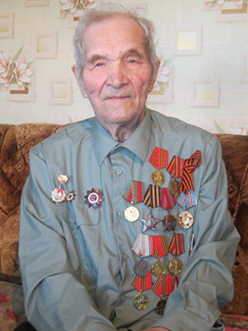](http://www.knews.by/wp-content/uploads/2014/12/%D0%93%D1%80%D0%B8%D1%88%D0%BC%D0%B0%D0%BD%D0%BE%D0%B2-%D0%9D.%D0%9F..jpg)

Интересна судьба Гришманова Николая Петровича, моего земляка, он родился в 1925 году в деревне Чеки Аул Кыштовского района Новосибирской области. В декабре 1941 года добровольцем ушел на фронт, прибавив себе один год. Оказался в 1090 стрелковом полку 323 стрелковой дивизии, был назначен командиром орудия противотанковой артиллерии. Воевал на Волоколамском направлении. В боях под Москвой получил первую награду–орден Красной Звезды.

Нам неизвестно, когда и по какой причине сержант Гришманов оказался в составе 258-й штрафной роты. Об этом ничего не знают и родственники, сам он об этом никогда не рассказывал. В упомянутом списке погибших в Куридичах-Казанске бойцов 258-й отдельной штрафной роты Николай Гришманов значится под номером 23. Но на самом деле…остался жив. Спустя годы Николай Петрович вспоминал бой под Куридичами как самый страшный и кровопролитный в своей военной биографии. И это несмотря на то, что фронтовыми дорогами прошел он от Москвы почти до Берлина. Два или три дня пролежал тогда под Куридичами солдат, присыпанный землей от взрыва, пока его, почти бездыханного, не нашла похоронная команда. Так его имя оказалось в списке погибших.

Но он выжил, а после излечения в госпитале вернулся в родной полк. А ровно через год, в январе 1945-го, история повторилась, только на территории Польши. Он рассказывал, что тот был ранен вовремя попытки контрнаступления фашистов. Отбивая ее, вовремя боя получил ранение у орудия.  
«Вместе с товарищем другие бойцы оттащили их в ближайший сарай, – вспоминал он. Идти он не мог. Орудие было разбито. Часть расчета погибла. И вдруг один из вражеских снарядов упал рядом с сараем. Товарищ погиб, а он получил множество осколочных ранений. Его нашла и около пяти дней прятала от фашистов женщина-полька». Родные у Николая Петровича Гришманова дважды получали похоронку: в 1944 и 1945годах.

В том же 1944-м на фронте пропал без вести его родной брат Степан Гришманов.

Демобилизовался Николай Гришманов в сентябре 1945 года. По возвращении с фронта он

некоторое время работал участковым в родной деревне Чеки Аул. Затем уволился. Профессия требовала наказывать за воровство даже горсти зерна во времена, которые были не самыми щедрыми и сытными. Он это прекрасно понимал, а потому не видел никакой вины у таких же простых людей, каким был сам. В последующем работал трактористом и механиком. Из родной деревни Чеки Аул переехал в мою деревню –Новый Майзас. Женился, взяв женщину с ребенком. Потом в семье появилось еще трое детей. В 1950-е годы Николай Гришманов осваивал целину. Всю жизнь жил и работал в Новом Майзасе, был уважаемым человеком. У Николая Петровича были «золотые руки» –он мог смастерить все, что угодно. Не стало фронтовика только в ноябре 2012 года.

В нашей деревне проживает дочь Валентина. Односельчане помнят и тепло отзываются о Николае Петровиче Гришманове. В 1961 году его нашла еще одна фронтовая награда–орден Славы ІІІ степени. А в 1972 году за послевоенный добросовестный труд он был отмечен орденом Октябрьской Революции.

В наше время в тех боевых местах ведется поиск останков солдат, погибших в те далёкие военные годы, одним из примеров является перезахоронение солдат на белорусской земле, где числился и наш земляк Николай Петрович Гришманов

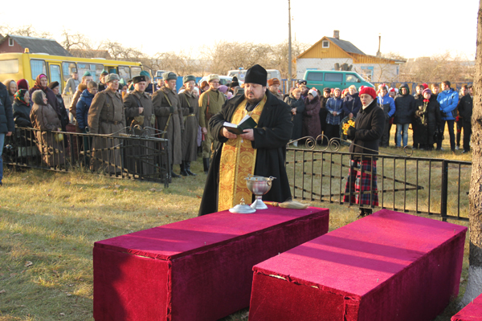

Некогда деревня Казанск была в составе прихода Домановичской церкви во имя Архистратига Михаила. Именно в престольный праздник, в день Архистратига Михаила, в Казанске прошло перезахоронение останков 71 советского солдата, которые погибли в январе 1944 года…

[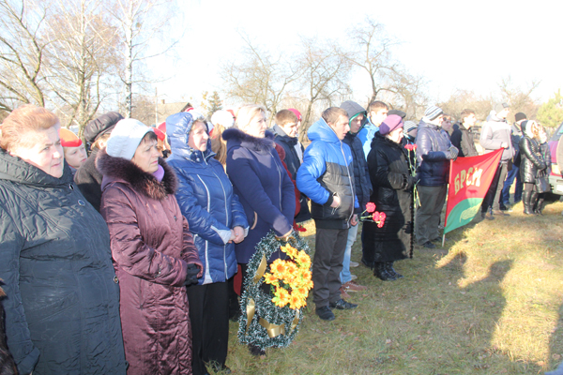](http://www.knews.by/wp-content/uploads/2014/12/IMG_4135.jpg)  
Во время траурного митинга

[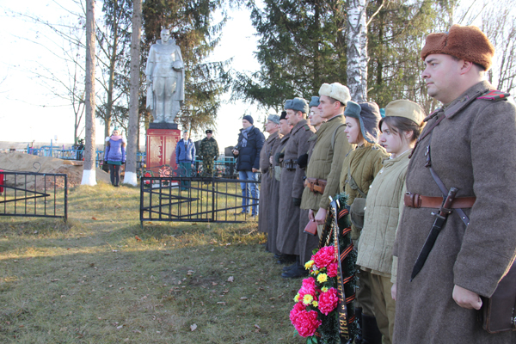](http://www.knews.by/wp-content/uploads/2014/12/IMG_4125.jpg)  
Выступая на траурном митинге, начальник отдела идеологии, культуры и по делам молодежи Дмитрий Руденя отметил, что в час суровых испытаний советские солдаты показали образцы мужества, стойкости и патриотизма, принося ни с чем несравнимые жертвы. Ныне вечным сном в калинковичской земле спят более 13 тысяч защитников Родины. И каждый случай, когда удается отдать дань памяти рядовым Великой войны, восстановить имя неизвестного солдата, становится особым событием.

Прошло 70 лет, но и сегодня еще продолжается работа по поиску и увековечению наших освободителей. В 2014 году было найдено и внесено в белорусскую республиканскую базу 1002 ранее неизвестные фамилии защитников, захороненных в калинковичской земле. Параллельно проводится сверка и уточнение сведений паспортов захоронений. Идет работа с запросами граждан, которые разыскивают своих родственников, погибших или пропавших без вести в годы Великой Отечественной войны.

Войну нельзя считать законченной, пока не похоронен последний погибший солдат. Эти слова генералиссимуса Суворова как нельзя кстати подходят к нашему случаю. Как раз для того, чтобы с почестями похоронить и отдать дань памяти павшим освободителям собрались в Казанске местные сельчане, представители райисполкома, райвоенкомата, районной ветеранской организации, общественных организаций «Белорусский союз офицеров» и Белорусский республиканский союз молодёжи (БРСМ), школьники, учащаяся молодежь. В почетном карауле у братской могилы встали воспитанники Клуба юных пожарных-спасателей Озаричской школы и члены клуба «Поиск».

Отпевание по убиенным, за веру и Отечество жизни положившим, совершил игумен Авксетий. И вот под звуки траурного марша Шопена гробы опускаются в землю. Вслед за игуменом Авксентием люди подходили и по традиции бросали по три горсти земли. Последний воинский салют– троекратный ружейный залп произвели бойцы Мозырской погранзаставы. А потом –минута молчания.

На траурном митинге руководитель районного клуба “Поиск” Евгений Сергеенко (за поисковую работу в канун 71-йгодовщины освобождения Гомеля от немецко-фашистских захватчиков облсоветом Белорусского союза офицеров он был отмечен медалью“70 год вызвалення Рэспублікі Беларусь аднямецка-фашысцкіхзахопнікаў”) рассказал, что родные до сих пор искали место упокоения еще одного бойца из этого скорбного списка (№19) –Маркова Ивана Ильича. Теперь им можно сообщить конкретное место погребения.

Наш священный долг помнить о прошлом, о людях, отдавших жизни на фронте, в подполье и партизанских отрядах. Об этом говорил на митинге житель Казанска, узник Озаричского лагеря смерти Леонид Панкратович Тозик.

[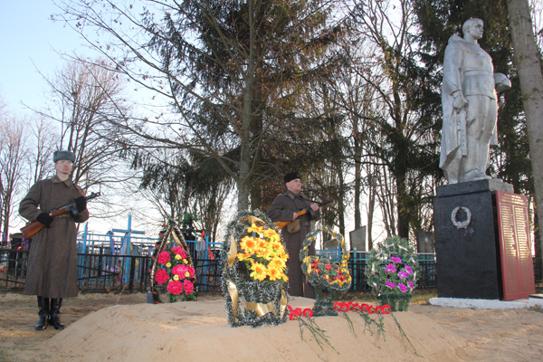](http://www.knews.by/wp-content/uploads/2014/12/IMG_4217.jpg)  
День перезахоронения останков советских солдат стал днем торжества жизни над смертью, разума над варварством, идеалов мира над силами войны. Он стал днем душевного единения ныне живущих с теми, кто уже никогда не вернется домой.

**Александр Веко –**руководитель клуба «Поиск»

По архивным данным мной были получены о наших земляках следующие данные:

|  |  |  |  |
| --- | --- | --- | --- |
| Итого по Новомайзасскому сельскому совету | В том числе по деревне | | |
| Новый Майзас | Шмаковка | Коровинка |
| Всего было мобилизовано | 128 | 98 | 62 |
| Не вернулись с фронта, погибли на войне | 52 | 36 | 40 |
| В том числе без вести пропавшие | 8 | 14 | 19 |
| Погибли в 1941 году | 12 | - | 9 |
| Погибли в 1942 году | 15 | 7 | 3 |
| Погибли в 1943 году | 7 | 7 | 4 |
| Погибли в 1944 году | 8 | 5 | 4 |
| Погибли в 1945 году | 2 | 3 | 1 |

В своей работе я на карте показала путь передвижения прадедушки: Богович Ефима Игнатьевича с 1944г. по 1945 г. Он погиб в феврале 1945г. и похоронен в с. Урбанентребен на высоте 167,6 в Верхней Силезии (Германия).

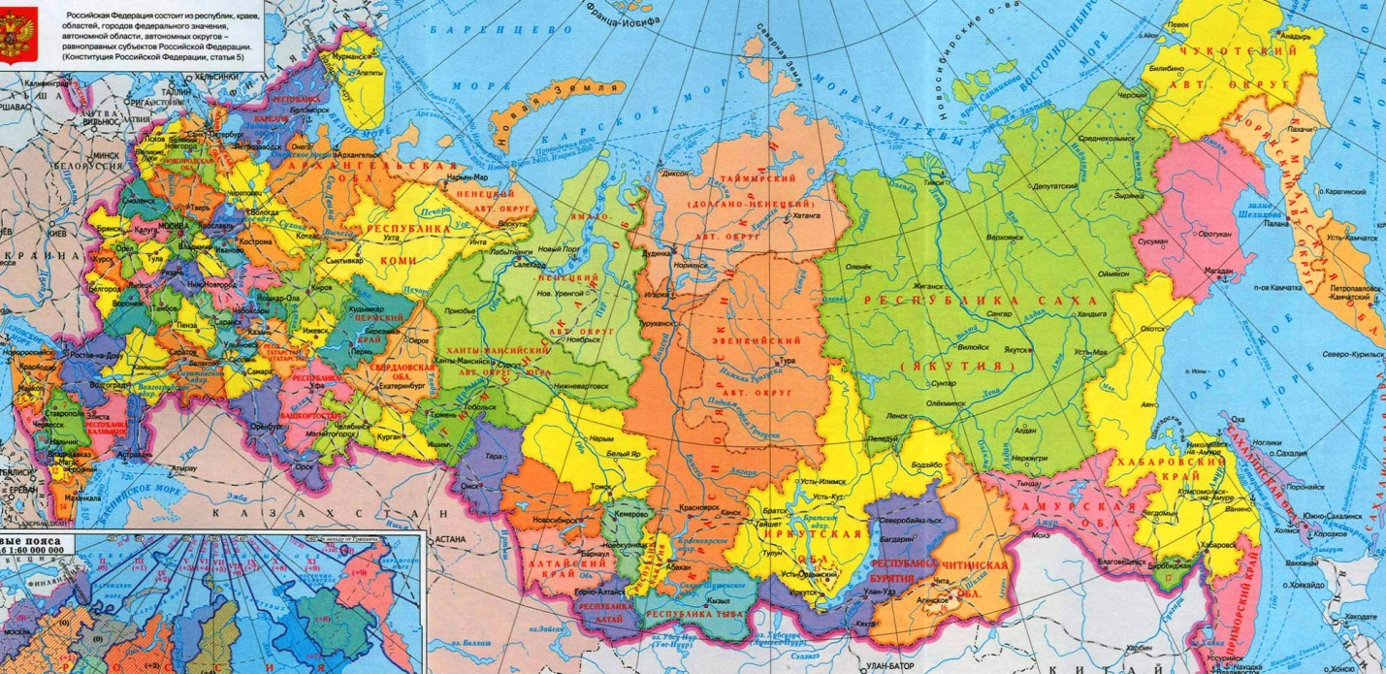

Путь передвижения Богович Ефима Игнатьевича с 1944 по 1945 гг.

По архивным данным я выяснила, что где только не воевали мои земляки: в Курской, Смоленской, Ленинградской, Псковской, Новгородской, Тверской, Мурманской, Рязанской, Волгоградской областях, Карелии и на полуострове Крым, также в Польше, Украине, Белоруссии, Латвии, Эстонии, Венгрии, Австрии, Финляндии и дошли до Берлина (Германия), многие остались лежать в братских могилах, также я узнала, что мой земляк, Шалаев Митрофан Петрович похоронен в 1942 г. на Мамаевом кургане в Волгограде.

**Выводы и заключения**

Проделав это исследование, я поняла, что человеческая память хранит в себе опыт многих живших до нас поколений.

Я задала себе вопрос, а нужна ли современному человеку, память о Великой Отечественной Войне. Нужна!!! Ведь эта война – одна из самых трагических, но и героических, блестящих страниц в истории нашего государства. Как сказал Н.В. Гоголь: «Без прошлого нет будущего» Поэтому благодарные потомки увековечили память павших в Великой Отечественной войне тысячами памятников, мемориалов и обелисков. И такой же памятник – обелиск павшим воинам находится в нашей деревне. Вокруг него растут высокие сосны и ели, летом буйно цветут цветы. Каждый год 9 мая мы приходим сюда. Приходят и жители деревни, чтобы вспомнить погибших и минутой молчания почтить их.

Моя прабабушка, молодая вдова, так и не вышла больше замуж. Хочется закончить словами П. Савиновой (газета «Правда Севера») « С ними навсегда осталась память и имена на скромном деревенском обелиске, над которым шумят дожди, метели, и тогда вспоминаешь, сколько же парней полегло в тех огненных битвах семьдесят лет назад, какими молодыми и красивыми были эти простые защитники Отчизны.

                Помните!

                Через века, через года –

                Помните!

                О тех, кто уже не придет никогда-

                Помните!

Покуда сердца стучатся –

                Помните!

                Какой ценой

                Завоевано счастье,

                Помните!

Р. Рождественский

VII. Список использованной литературы, адреса использованных сайтов

1.Е.Д.Головин, Л.М.Живоглядова. Звёзды доблести ратной. – 2-едоп.изд.-Новосибирск: Новосибирское книжное издательство, 1986

2.Книга памяти, погибших в боях, умерших, от ран и пропавших без вести в Великой Отечественной войне 1941-1945 гг.( Кыштовский район Новосибирской области), ЦЭРИС, Новосибирск, 1995

3. Материалы школьного музея

4. Газета «Правда Севера» № 7, 2015

5.Интернет-ресурсы: Контакт